Question | Réponse
Thérapie d’essai & primo-implantation
Un patient a reçu un accord de la CAM (validée par le coordinateur du CMD) pour démarrer une thérapie d’essai et a donc été implanté avec des électrodes et extensions. En raison d’une infection, celles-ci ont du être explantées et la thérapie d’essai a donc été interrompue. Après contrôle que l’infection est maîtrisée, la CAM a donné son accord pour une nouvelle thérapie d’essai qui s’est avérée positive.  1) Le centre hospitalier doit-il respecter un temps d’attente spécifique et/ou fournir un rapport bactériologique avant de démarrer une nouvelle thérapie d’essai ?  2) Via quelle procédure cette nouvelle thérapie d’essai doit-elle être encodée dans le registre Neuro-Pain ?  3) Le centre hospitalier peut-il facturer deux fois les prestations relatives aux électrodes et extensions pour la thérapie d’essai ? | 1) Avant de procéder à un nouveau test, un délai de minimum 6 mois doit être observé. Un rapport bactériologique doit également être téléchargé dans Neuro-Pain.  2) La procédure ayant donné lieu à la première thérapie d’essai doit être clôturée et une nouvelle procédure de primo-implantation doit être démarrée, de préférence, sur un locus différent dans Neuro-Pain.  3) Pour la première procédure, la prestation « Ensemble des électrodes et extensions en cas de stimulation d’essai négative » doit être attestée. Pour la deuxième, si la stimulation d’essai est positive, la prestation « Ensemble des électrodes et extensions implantées » doit être attestée. Lorsque la stimulation d’essai est positive, la prestation pour l’électrode (et les extensions) ne peut être attestée qu’une seule fois et vaut donc pour la primo-implantation.
Après un essai de neurostimulation positif, l’électrode a dû être explantée en raison d'une infection survenue à la fin du test.  - Le centre hospitalier peut-il reposer une électrode et implanter le stimulateur définitif sans repasser par une thérapie d’essai ?  - Les numéros de prestation proposés dans le registre Neuro-Pain ne concernent que des IPG de remplacement. Comment faire pour encoder une électrode et un premier IPG lors de la même procédure ? | Si l’essai a bien duré le nombre de jours minimum requis dans la condition de remboursement et qu’il s’est révélé positif, vous pouvez reposer une électrode et implanter le stimulateur définitif sans repasser par une autre thérapie d’essai. Bien-entendu, il est essentiel que l’infection soit complètement guérie.  Dans la plateforme il devrait y avoir :  - La prestation et le code d’identification pour l’électrode à la date du début de la thérapie d’essai  - La prestation et le code d’identification de l’électrode lors de l’implantation définitive ainsi que la prestation et le code d’identification de l’IPG (primo) à la date de l’implantation définitive.  Les explications concernant l’infection, l’explantation de l’électrode ainsi que l’implantation définitive doivent être clairement indiquées dans le dossier médical du patient pour éviter tout problème par la suite et vis-à-vis du médecin conseil de l’O.A.
Après une thérapie d’essai de stimulation sur un locus x qui s’est avérée négative (bénéfices insuffisants de la neurostimulation), le centre hospitalier peut-il démarrer une nouvelle thérapie d’essai sur le même locus x ? | Normalement, il n’est pas possible de commencer une nouvelle stimulation d’essai au même endroit pour la même indication. Ce n’est d’ailleurs pas prévu dans la plateforme.  Pour faire un nouveau test de stimulation au même endroit, une bonne motivation est absolument nécessaire. Vous devez contacter l’organisme assureur du patient afin d’obtenir un accord de principe du médecin conseil de l’O.A.. Pour ce faire, veuillez informer l’organisme assureur du patient (avec l’INAMI en copie de votre e-mail) de la raison pour laquelle vous souhaitez effectuer une nouvelle stimulation d’essai alors que le patient n’a ressenti aucun effet lors de l’essai précédent. Sous réserve de l’accord du médecin-conseil de l’O.A., exceptionnellement un nouvel essai peut être commencé sur le même locus pour la même indication.
Au moment de la facturation, un centre hospitalier voit sa demande refusée par l’organisme assureur car les prestations facturées n’ont pas été encodées dans le registre Neuro-Pain. Quelles actions doivent être prises par le centre hospitalier pour être en ordre au niveau de la procédure ? | Le centre hospitalier doit compléter l’ensemble des données manquantes dans le registre. Si certaines données ne peuvent pas être complétées à posteriori, il faudra prendre contact par email avec le service de support de la plateforme afin de restaurer l’accès aux blocs concernés. Le centre hospitalier devra mettre le médecin conseil de l’organisme assureur du patient en copie de cet email.
Lors d’une primo-implantation d’un neurostimulateur, les électrodes et extensions pour la thérapie d’essai sont implantées à une certaine date et le neurostimulateur est implanté à une autre date. Quelle date d’implantation faut-il mentionner dans la facturation? | Pour les neurostimulateurs, lorsque l’implantation se déroule en deux étapes, il ne faut facturer qu’à la fin de l’intervention. Si vous attestez les prestations à la date de la première implantation (thérapie d’essai), le remboursement de celles-ci sera refusé.  La facturation ne peut avoir lieu qu’après que la CAM aura discuté du résultat de la stimulation d’essai et que le résultat de cette réunion aura été validé par le coordinateur du CMD, suivi par une décision de l’O.A.. Vous devez saisir la date exacte d’implantation de l’électrode (d’essai) et de l’IPG (implantation définitive) dans la plateforme.
Remplacements & garanties
Dans quel cas un patient (primo-implantation avec un neurostimulateur non-rechargeable) peut-il bénéficier du remboursement d’un neurostimulateur rechargeable de remplacement ? | Pour les patients dépendant de la condition de remboursement B-§02 et B-§15, les deux situations suivantes entrent en ligne de compte pour l’implantation d’un neurostimulateur rechargeable:  - les bénéficiaires nécessitant un niveau élevé de stimulation se traduisant par un seuil de stimulation d’une amplitude supérieure à 3,5V ou 4,7mA à l’issue de la phase de test de stimulation.  ou  - les bénéficiaires chez qui le neurostimulateur non-rechargeable implanté nécessite un remplacement pour « end of life » dans les deux ans suivant l’implantation.
(Remplacement - End of life )  Un patient atteint de FBSS/FNSS a été implanté avec un neurostimulateur en juin 2020. En janvier 2022, la batterie du neurostimulateur a atteint sa fin de vie et il doit donc être remplacé. Quelle procédure de remplacement doit être suivie dans le registre Neuro-Pain ? | - Pour un neurostimulateur rechargeable, une garantie totale de neuf ans* doit être donnée. Dans ce cas, la procédure de remplacement anticipé doit être suivie : dans la plateforme, il faut sélectionner « Endéans la période de garantie» dans le bloc « Statut de garantie ».  - Pour un premier neurostimulateur non-rechargeable, une garantie de 24 mois en cas de défaut du dispositif est prévue. Dans ce cas, la procédure de remplacement doit être suivie : dans la plateforme, il faut choisir « Sans période de garantie » dans le bloc « Statut de garantie ».  - Pour un neurostimulateur de remplacement non-rechargeable, une garantie totale** de 24 mois doit être donnée. Dans ce cas, la procédure de remplacement anticipé doit être suivie : dans la plateforme, il faut sélectionner « Endéans la période de garantie » dans le bloc « Statut de garantie ».  *5 ans de garantie totale et 4 ans au pro-rata  **sauf en cas d’infection qui n’est pas causée par un défaut du dispositif
(Remplacement - infection )  Un patient atteint de FBSS/FNSS a été implanté avec un neurostimulateur en mars 2021. En novembre 2023, le neurostimulateur doit être explanté en raison d’une infection. Après contrôle que l’infection est maîtrisée, le neurostimulateur peut être remplacé. Quelle procédure de remplacement doit être suivie dans le registre Neuro-Pain ? | - Pour un neurostimulateur rechargeable, une garantie totale de neuf ans* doit être donnée (cela vaut donc également en cas d’infection). Dans ce cas, la procédure de remplacement anticipé doit être suivie : dans la plateforme, il faut sélectionner « Endéans la période de garantie» dans le bloc « Statut de garantie ».  - Pour un premier neurostimulateur non-rechargeable, une garantie de 24 mois en cas de défaut du dispositif est prévue. Dans ce cas, la procédure de remplacement doit être suivie : dans la plateforme, il faut choisir « Sans période de garantie » dans le bloc « Statut de garantie ».  - Pour un neurostimulateur de remplacement non-rechargeable, une garantie totale** de 24 mois doit être donnée.  - Si l’infection a été causée par un défaut du dispositif. Dans ce cas, la procédure de remplacement anticipé doit être suivie : dans la plateforme, il faut sélectionner « Endéans la période de garantie » dans le bloc « Statut de garantie ».  - Si l’infection n’a pas été causée par un défaut du dispositif. Dans ce cas, la procédure de remplacement doit être suivie : dans la plateforme, il faut choisir « Sans période de garantie » dans le blot « Statut de garantie ».  *5 ans de garantie totale et 4 ans au pro-rata  **sauf en cas d’infection qui n’est pas causée par un défaut du dispositif
Le centre hospitalier a oublié d’encoder la procédure de remplacement d’un neurostimulateur dans le registre Neuro-Pain avant de faire l’intervention chirurgicale. Comment une correction peut-elle être demandée ? Quels éléments doivent être fournis avec la demande ? | - B-§02  En cas d’un remplacement hors garantie et pour les bénéficiaires qui satisfont à tous les critères de l’indication visés au point 2 de la condition de remboursement ou qui ne satisfont à tous les critères de l’indication visés au point 2 de la condition de remboursement mais pour qui l’OCN a formulé un avis en vue d’un remplacement précédent, il suffit d’encoder tous les blocs jusqu’au « nomenclature input ». Si certaines données ne peuvent pas être complétées à posteriori, il faudra prendre contact par email avec le service de support de la plateforme afin de restaurer l’accès aux blocs concernés. Le centre hospitalier devra mettre le médecin conseil de l’O.A. du patient en copie de cet email.  Pour tous les autres cas, l’avis de l’OCN et l’accord du médecin conseil sont requis. Si l’implantation a eu lieu sans avis/accord, le remplacement ne pourra alors pas être remboursé et le montant ne pourra pas non plus être facturé au patient.  - B-§13  Pour les remplacements, l’avis de l’OCN et l’accord du médecin conseil sont requis. Si l’implantation a eu lieu sans avis/accord, le remplacement ne pourra alors pas être remboursé et le montant ne pourra pas non plus être facturé au patient.  - B-§15  Pour les remplacements, l’avis de l’OCN et l’accord du médecin conseil sont requis. Si l’implantation a eu lieu sans avis/accord, le remplacement ne pourra alors pas être remboursé et le montant ne pourra pas non plus être facturé au patient.  Les explications concernant cet oubli/erreur doivent être clairement indiquées dans le dossier médical du patient pour éviter tout problème par la suite et vis-à-vis du médecin conseil de l’O.A..
Le centre hospitalier doit-il joindre une note de crédit dans le registre Neuro-Pain lorsqu’il fait une demande de remplacement d’un neurostimulateur pendant la période de garantie ? | Oui, la note de crédit est obligatoire et doit être téléchargée à l’étape « Téléchargement de la documentation de garantie ».
Le centre hospitalier a reçu un refus de l’organisme assureur pour la prestation 151152-151163 (Neurostimulateur de remplacement rechargeable) car il a introduit une demande de remplacement en-dehors de la période de garantie dans le registre Neuro-Pain. Le centre hospitalier réalise qu’il s’est trompé lors de l’encodage et aurait du introduire une demande de remplacement pendant la période de garantie permettant l’attestation de la prestation 151174-151185 (Neurostimulateur de remplacement rechargeable, en cas de remplacement anticipé). Comment une correction peut-elle être demandée ? Quels éléments doivent être fournis avec la demande ? | Dans le cas d’un remplacement anticipé, l’avis de l’OCN et l’accord du médecin conseil de l’O.A. sont requis. Dans ce cas aucune correction n’est possible, la prestation ne sera pas remboursée, et elle n’est pas facturable au patient.
Autres
Un patient est implanté avec un neurostimulateur qui est IRM-incompatible mais doit passer un examen IRM. Le centre hospitalier peut-il introduire une demande de remplacement du neurostimulateur pour cette raison ? | Malheureusement, ce cas n’est pas prévu dans la règlementation.
Le centre hospitalier a fait des erreurs d’encodage dans les dates d’implantation dans le registre Neuro-Pain. Comment une correction peut-elle être demandée ? Quels éléments doivent être fournis avec la demande ? | Pour toute demande d’adaptation de dates dans la plateforme, les informations suivantes sont nécessaires : Date de début et d’arrêt de l’essai, date de la CAM2, date d’implantation correcte.  La demande de modification doit être demandée par email au médecin-conseil de l’O.A. du patient avec le service de support de la plateforme
Un patient décide d’être suivi dans un nouveau centre hospitalier. Le dossier du patient dans le registre Neuro-Pain peut-il être transféré vers le nouveau centre hospitalier ? | Le dossier du patient peut être transféré vers un autre centre hospitalier. Ce transfert n’est possible qu’avec l’autorisation des deux centres hospitaliers et doit être initié dans la plateforme par le coordinateur du CMD actuel.  Cette option est disponible via le bouton ‘TRANSFERT’ dans Neuro-Pain :  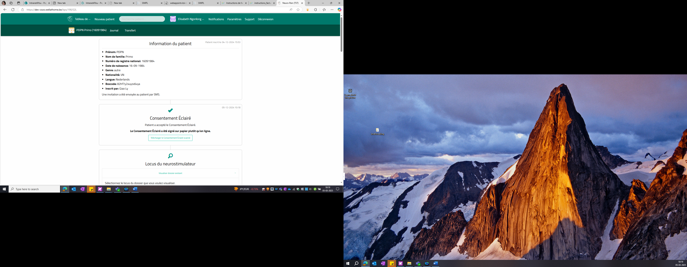  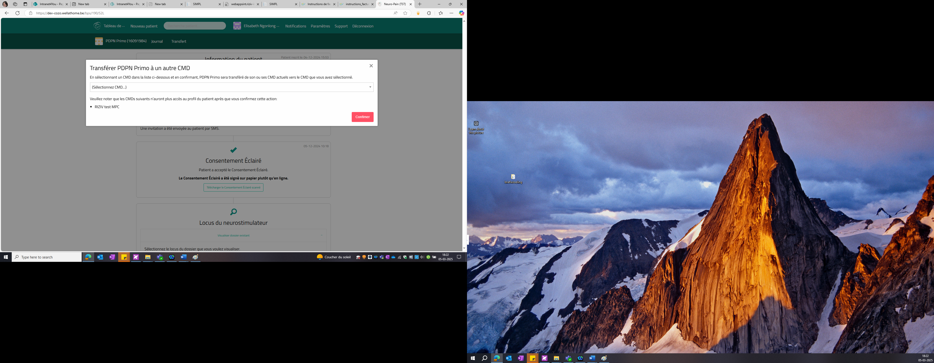  Veuillez noter que l’intégralité des informations concernant le patient seront transférées avec son dossier.
Comment un patient étranger qui ne dispose pas d’un numéro de registre national peut-il se connecter au registre Neuro-Pain ? | Les patients étrangers peuvent être inscrits par leur médecin dans le registre et utiliser comme identifiant le boxcode unique qui leur est associé. Lors de la 1ère inscription, ils doivent entrer le boxcode, ils recevront alors un code unique par sms pour chaque connexion. Un numéro de GSM est indispensable pour utiliser cette méthode.
Comment un patient qui ne dispose pas d’un smartphone peut-il être suivi via le registre Neuro-Pain ? | Lors de la consultation, le médecin peut créer le dossier du patient dans la plateforme et télécharger (uploader) la déclaration de consentement éclairé signé par le patient dans la plateforme. Un formulaire vierge à compléter et signer manuellement peut être trouvé sur la plateforme, dans l’onglet « support ». Pour la suite, le patient devra compléter les questionnaires en version papier et ceux-ci devront être scannés (et téléchargés sous forme de pdf) ou retranscrits dans la plateforme.
Que faire en cas de perte ou de vol du chargeur ? | Comme il ne s'agit pas d'un remplacement pour des raisons médicales, l'INAMI ne prend pas en charge ce type de remplacement. Le patient doit se renseigner auprès de son O.A. et du distributeur du dispositif médical. (Le chargeur est compris dans la garantie totale.)  Aucune action dans la plateforme n’est nécessaire.
Quelle est la procédure de demande de remboursement à suivre par le centre hospitalier dans le registre Neuro-Pain pour l’implantation d’une électrode additionnelle chez un patient avec un neurostimulateur déjà implanté ? | Si l’électrode additionnelle concerne un nouveau locus ou une nouvelle indication, une nouvelle procédure de primo-implantation avec une nouvelle thérapie d’essai est exigée.  Dans la plateforme, il faut sélectionner « premier implant » dans le bloc « type de procédure ». A la fin de la procédure, les dispositifs implantés supplémentaires pourront être encodés.  Concernant la manière dont la thérapie d’essai doit être effectuée (électrode connectée à un stimulateur externe ou celui déjà implanté chez le patient), un avis médical auprès de l OA peut toujours être demandé. Le médecin-conseil sera plus à même de donner un avis médical.
Quelle date d’implantation pour la période d’essai doit être encodée dans le registre Neuro-Pain pour la facturation lors de l’implantation d’une électrode additionnelle sur un autre dermatome chez un patient qui a déjà une électrode et un neurostimulateur implantés? S’agit-il de la date d’implantation de l’électrode ou de la date à laquelle l’électrode a été reliée au neurostimulateur ? | La date d’implantation initiale de l’électrode doit être encodée dans la plateforme.
Quelle est la procédure de demande de remboursement à suivre par le centre hospitalier dans le registre Neuro-Pain pour l’implantation d’une électrode additionnelle chez un patient avec un neurostimulateur implanté qui ne satisfait pas aux critères de l’indication visés au point 2 d’une des conditions de remboursement ? | Il s’agit ici un élargissement de la thérapie par neurostimulation. Ceci est considéré comme une primo-implantation. Une primo-implantation hors indication n’est pas prévue par la réglementation.
Quelle est la procédure à suivre par le centre hospitalier dans le registre Neuro-Pain pour encoder la révision d’une électrode chez un patient avec un neurostimulateur implanté? Est-ce la même procédure que la révision nécessite ou non le remplacement effectif de l’électrode ? | Une révision d’une électrode qui ne nécessite pas un remplacement du matériel implanté ne doit pas être encodée dans la plateforme.  Si l’électrode a du être remplacée, il faut encoder un remplacement dans la plateforme et sélectionner « sans période de garantie » à l’étape « Statut de garantie ».

Abréviations :
- IPG (Internal Pulse generator) = boitier du dispositif
- O.A = Organisme assureur
- CAM = Concertation algologique multidisciplinaire
- CMD = Centre multidisciplinaire de traitement de la douleur chronique
- FBSS/FNSS = Failed Back Surgery Syndrome / Failed Neck Surgery Syndrome
- PDPN = Polyneuropathie Diabétique Douloureuse

